BREVET DE TECHNICIEN SUPÉRIEUR

maintenance des systÈmes

Option A : Systèmes de production

Session 2025

U 4 : Intégration d’un bien
Durée : 4 heures – Coefficient : 5

DOSSIER CORRECTION

Ce dossier contient les documents DQR1 à DQR13
de la page 2 à la page 8.

1 | ANALYSE PRÉLIMINAIRE
1 |  | Durée conseillée : 30 min
L’étude va porter sur le transbordeur qui permet le transfert d’une caisse arrivant du secteur cataphorèse (bâtiment peinture fonds) sur une balancelle et qui repart sur une luge au secteur peinture (bâtiment peinture laque).
Lors d’essais pour un nouveau véhicule, on a chronométré une caisse lors de son passage d’une balancelle à une luge et on souhaite vérifier que le système pourra assurer la cadence désirée.

Q.1-1 | Documents à consulter : DT1

Calculer le temps de fonctionnement du transbordeur par jour (le système est arrêté pendant les pauses).

(2 x 8 x 60) – (2 x 40) = 880 min

Q.1-2 | Documents à consulter : AUCUN

Le temps de cycle relevé lors des essais est de 52 secondes. Calculer le nombre maximum de véhicules que le système peut transborder par jour.

(880 x 60) / 52 = 1015 véhicules

Q.1-3 | Document à consulter : AUCUN

La cadence nécessaire à la production est de 960 véhicules par jour, calculer le taux de charge de l’installation.

(960 / 1015) = 0,946 soit 94,6 %

Q.1-4 | Document à consulter : AUCUN

Proposer des axes d’utilisation de la marge résiduelle du taux de charge. l’installation ne peut pas être de 100 %.

Car on a toujours de la maintenance corrective à effectuer, de la maintenance préventive à faire.

Q.1.5 | Document à consulter : AUCUN

Calculer le temps maximum de maintenance corrective que l’on peut effectuer sur le système tout en transbordant 960 véhicules par jour.

(880 x 60) – (960 x 52) = 2880 secondes soit 48 minutes
2 | COMPATIBILITÉ DU TRANSBORDEUR AVEC DES CAISSES PLUS LOURDES
2 |  | Durée conseillée : 60 min

Le service maintenance souhaite vérifier que la table basculante du transbordeur sera adaptée au passage de caisses plus lourdes de 200 kg.

2 - 1 | Rôle du retaquage lors du passage des ANCIENNES caisses

Il faut d’abord vérifier le rôle des doigts de retaquage et répondre à la question : sont-ils là uniquement pour positionner précisément la luge lors de son arrivée sous la caisse OU aussi pour retenir l’ensemble {luge + caisse} lorsque la table bascule à 12° ?

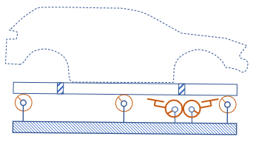
Hypothèses :
Représentation du réel
A partir du moment où la luge vide est en position, les rouleaux de la table basculante sont bloqués. Les rouleaux ne seront débloqués que lorsque l’ensemble {luge + caisse} sera évacué de la table basculante.

La représentation du réelle ci-dessus pourra alors être modélisée de la manière suivante :

- L’ensemble {luge+caisse} forme un bloc qui est en contact avec adhérence/frottements sur l’ensemble {rouleaux bloqués+table},
$$\vec{x}$$
$$\vec{y}$$
G
$$\vec{P}$$
Modèle
- Il n’y a aucun roulement.

Données :- masse $\left\{luge+ancienne caisse\right\}=680 kg$
- l’accélération de la pesanteur $g=10 m.s^{-2}$
- coefficient d’adhérence acier/acier : $μ_{adh}=0,2$
- coefficient de frottement acier/acier : $μ_{frot}=0,1$

Q.2-1-1 | Document à consulter : AUCUN

On se place dans le cas suivant : l’ensemble $\{luge+ancienne caisse\}$ est posé à l’horizontal sur l’ensemble $\{rouleaux bloqués+table\}$.

Déterminer graphiquement ou par calculs la force minimale permettant de vaincre l’adhérence et faire se déplacer selon $\vec{x}$ l’ensemble $\{luge+ancienne caisse\}$ sur l’ensemble $\{rouleaux bloqués+table\}$.
OOn veut que $\vec{R}$ soit sur le cône d’adhérence
Donc que $μ_{adh}=0,2=\tan{φ_{adh}=\frac{F}{P}}$
D'où $F=P×0,2=(680×10)×0,2=1360N$

OU graphiquement avec $\left\|\vec{P}\right\|=6800N$
ET $φ_{adh}=\tan^{-1}{0,2}$
D

G
$$\vec{y}$$
$$\vec{x}$$
$$\vec{F}$$

$$\vec{P}$$
$$\vec{P}\left(6800N\right) à échelle 1cm↔2000N$$
$$\vec{F}$$
$$φ_{adh}$$

Q.2-1-2 | Document à consulter : AUCUN

On se place à présent dans le cas suivant : l’ensemble $\{luge+ancienne caisse\}$ est posé sur l’ensemble $\{rouleaux bloqués+table\}$ qui est maintenant incliné d’un angle $α=12°$.

Déterminer graphiquement ou par calculs la composante sur l’axe $\vec{x_{1}}$ du poids de l’ensemble $\{luge+ancienne caisse\}$.

LLa projection de $\vec{P}$ sur $\vec{x_{1}}$ vaut $P×\sin{α}$
SSoit $6800×\sin{12°}=1414 N$

G
$$\vec{P}$$
$$α$$
$$\vec{x_{1}}$$
$$\vec{y_{1}}$$

Q.2-1-3 | Document à consulter : AUCUN

Comparer la valeur obtenue en Q.2-1-2 avec celle de la question Q.2-1-1 et répondre à la question :
l’ensemble $\{luge+ancienne caisse\}$ va-t-il sous l’effet de son propre poids se déplacer sur l’ensemble $\{rouleaux bloqués+table\}$ incliné d’un angle $α=12°$ ?
$1414 N>1360 N$ donc l’ensemble $\{luge+ancienne caisse\}$ va se mettre à glisser sur
l’ensemble $\{rouleaux+table\}$

Q.2-1-4 | Document à consulter : AUCUN

On se place à nouveau dans le cas où l’ensemble $\{luge+ancienne caisse\}$ est posé à l’horizontal sur l’ensemble $\{rouleaux bloqués+table\}$.

On suppose que le glissement a lieu.

Déterminer graphiquement ou par calculs la force minimale pour maintenir le glissement de l’ensemble $\{luge+ancienne caisse\}$ sur l’ensemble $\{rouleaux bloqués+table\}$.
OOn veut que $\vec{R}$ soit sur le cône d’adhérence
D'où $F=P×0,1=(680×10)×0,1=680N$

OU graphiquement avec $\left\|\vec{P}\right\|=6800N$
ET $φ_{adh}=\tan^{-1}{0,1}$
D

G
$$\vec{y}$$
$$\vec{x}$$
$$\vec{F}$$

$$\vec{P}\left(6800N\right) à échelle 1cm↔2000N$$
$$\vec{F}$$
$$φ_{adh}$$

$$\vec{P}$$

Q.2-1-5 | Document à consulter : AUCUN

Si on considère que : l’ensemble $\{luge+ancienne caisse\}$ se déplace sur l’ensemble $\{rouleaux bloqués+table\}$ et que les frottements s'opposent à ce mouvement :
Calculer la force $\vec{F_{{charge}/{doigt}}}$ suivant l’axe $\vec{x_{1}}$ appliquée sur le "doigt de retaquage avant" en retenant cette charge.

pEn projection sur $\vec{x_{1}}$ on aura :

$$\left\|\vec{F_{{charge}/{doigt}}}\right\|=1414-680=734N$$
G
$$α$$
$$\vec{x_{1}}$$
$$\vec{y_{1}}$$

$$\vec{F_{{charge}/{doigt}}}$$

2 - 2 | Compatibilité du frein du motoréducteur avec les NOUVELLES caisses

Il a été déterminé qu'avec les nouvelles caisses pesant 200 kg de plus que les anciennes, la force $\vec{F_{{charge}/{doigt}}}$ suivant sur l’axe $\vec{x_{1}}$ était de 950 N.
Le motoréducteur à couple conique utilisé pour actionner les doigts de retaquage n'est pas considéré comme irréversible, c'est pour cela qu'il est muni d'un frein.
La suite de l'étude consistera à vérifier que ce frein est bien capable de retenir la charge augmentée de l’ensemble $\{luge+nouvelle caisse\}$.

Q.2-2-1 | Document à consulter : DT6

Calculer la valeur du couple résistant $C_{r}$ exercé par la force $\vec{F_{{charge}/{doigt}}}$ sur l'axe de rotation du "doigt de retaquage avant".
$$Couple=bras de levier×effort donc C_{r}=0,177×950=168,15 N.m$$

Q.2-2-2 | Document à consulter : DT5

Relever sur le DT5 la valeur du rapport de réduction total [i] et le couple de freinage $C_{fr}$ du motoréducteur.
$$R={13}/{1380}ou 1/{104.37}(ou 104,37) et C_{fr}=5 N.m$$
$$498,8 N.m≫168,15 N.m donc le frein est largement capable de retenir les nouvelles caisses$$

Q.2-2-3 | Document à consulter : DT6

En tenant compte du rapport de réduction total [i] et du rendement du motoréducteur, calculer la valeur du couple de freinage $C_{frs}$ disponible sur l'arbre de sortie du motoréducteur.
$$C_{frs}=\frac{C_{fr} }{R}×η donc C_{frs}=\frac{5}{\frac{1}{104,37}}×0,76=396,6 N.m$$

Q.2-2-4 | Document à consulter : DT6

En tenant compte du rapport de transmission $r_{1}$ et du rendement $η_{eng1}$ de l'engrenage 1, calculer la valeur du couple de freinage $C_{frdar}$ disponible sur l'arbre du "doigt de retaquage arrière".
$$C_{frdar}=\frac{C_{frs} }{R_{1}}×η_{eng1} donc C_{frdar}=\frac{396,6}{\frac{42}{55}}×0,98=509 N.m$$

Q.2-2-5 | Document à consulter : DT6

Calculer la valeur du couple de freinage $C_{frdav}$ disponible sur l'arbre du "doigt de retaquage avant".
$$C_{frdav}=\frac{C_{frdar} }{R_{2}}×η_{eng2} donc C_{frdav}=\frac{509}{1}×0,98=498,8 N.m$$

Q.2-2-6 | Document à consulter : AUCUN

Conclure sur l’aptitude du frein actuel à retenir les nouvelles caisses plus lourdes.

3 | SYNCHRONISATION DE L’OUVERTURE DE LA BALANCELLE
3 |  | Durée conseillée : 60 min

Problématique : Les formes des véhicules évoluent et pour le transbordement d’un futur modèle, il faut connaître plus précisément la position de la balancelle et sa vitesse d’ouverture afin de ne pas heurter les caisses.

Il est nécessaire de synchroniser la vitesse d’ouverture de la balancelle avec la vitesse de basculement de la table.

Rappel : $V= r×ω$ $V$ : vitesse en m.s⁻¹
$r$ : rayon en m
$ω$ : vitesse angulaire en rad.s⁻¹

$ω={(2×π×N)}/{60}$ $N$ : fréquence de rotation en tr.min⁻¹

Q.3.1 | Document à consulter : DT4

Il a été déterminé que la vitesse d’ouverture optimale de la pince est de 0,2 m.s⁻¹. Calculer pour cette vitesse, la vitesse angulaire du pignon de crémaillère ($ω_{p}$) en rad.s⁻¹.
R = 24 mm = 0,024 m
$ω_{p}=V/R={0,2}/{0,024}=8,33 rad.s^{-1}$

Q.3.2 | Document à consulter : DT4

Calculer la fréquence de rotation en sortie du motoréducteur ($N_{sr}$) en tr.min⁻¹
$N_{sr}={(60×ω_{p})}/{(2×π)} = 79,57 tr.\min^{-1}$

Q.3.3 | Document à consulter : DT4

Calculer la fréquence de rotation du moteur ($N_{sm}$) en tr.min⁻¹ (entrée du réducteur).
$N_{sm}=({1380}/{126})×79,57= 871 tr.\min^{-1}$

Q.3.4 | Document à consulter : AUCUN

Sachant qu’à 50 Hz l’arbre du moteur asynchrone tourne à 1380 tr.min⁻¹, déterminer la fréquence de rotation (en Hz) à régler dans le variateur pour la fréquence de rotation $N_{sm}$ (calculée question 3.3).
$\left({871}/{1380}\right)×50= 31,6Hz$

Q.3.5 | Documents à consulter : DT8, DT9 et DT10

Actuellement on ne peut pas régler la fréquence de rotation du moteur permettant l’ouverture de la balancelle. Il a donc été décidé d’installer un variateur de vitesse. Donner les 2 principaux critères de choix ainsi que leurs valeurs. Choisir le variateur de vitesse le plus adapté.
Réseau triphasé 400 V et puissance 0,37 kW

Le variateur le plus adapté est le : ATV 312H037N4

Q.3.6 | Documents à consulter : DT8, DT9 et DT10

On dispose en magasin d’un variateur de vitesse ATV 312H075N4. Peut-il convenir ? Justifier.
Il a une puissance $P=0,75 kW>0,37 kW=Puissance moteur$
Il est surdimensionné mais convient

Q.3.7 | Documents à consulter : DT8 et DT9

Donner la désignation et le rôle des éléments du tableau suivant.

Repère | Désignation | Rôle
QFBR93 | Disjoncteur magnéto-thermique | Protéger le variateur contre les courts circuits et les surcharges
KMBR93 | Contacteur | Commander le départ moteur balancelle variateur et frein
QFFR93 | Disjoncteur magnéto-thermique | Protéger le frein contre les courts circuits et les surcharges
KMFR93 | Contacteur | Commander le frein

Q.3.8 | Documents à consulter : DT8, DT9 et DT12

Indiquer le repère du paramètre du variateur qui permet le réglage de la protection thermique du moteur de la balancelle (MOBR93). Donner sa valeur.
Paramètre Ith
Réglage à In moteur = 1,3 A ou 1,24 A

Q.3.9 | Documents à consulter : DT8, DT9 et DT10

La protection thermique du moteur est réglable entre $0,2×I_{n}$ et $1,5×I_{n}$ sortie variateur. En déduire la plage de réglage possible et justifier que la protection thermique peut être assurée.
Réglage de 0,2 x 2,3 = 0,46 A à 1,5 x 2,3 = 3,45 A

La protection est assurée car 0,46 A < I moteur = 1,3 A < 3,45 A

Q.3.10 | Documents à consulter : DT9 et DT11

Donner la référence du disjoncteur moteur conseillé avec le variateur installé. Comparer son calibre avec celui du disjoncteur installé.

GV2L08 calibre 4A correspond à celui installé (même calibre).

Q.3.11 | Documents à consulter : DT8, DT9 et DT12

LI1 : Sens avant du moteur (ouverture balancelle)
LI2 : Sens arrière du moteur (fermeture balancelle)

LI3/LI4 désactivées : Vitesse variable entre 0 et 50 Hz
Donner la fonction des entrées du variateur LI1, LI2 et LI3.

Q.3.12 | Document à consulter : DT12

On veut disposer de la fréquence de rotation calculée question Q.3.4, donner le paramètre du variateur auquel on affecte cette fréquence.

Paramètre SP2 ou SP3

4 | MESURE DE LA POSITION DE LA BALANCELLE
4 |  | Durée conseillée : 60 min
L’automate (API) en place est de type SCHNEIDER TSX 57, il dispose d’une carte d’entrée de type analogique AEY 800 située dans le rack d’adresse 2 en position 1. Afin de mesurer précisément la position de la balancelle on choisit une mesure par télémètre SICK DT500 sur l’entrée 4 de la carte AEY 800 paramétrée en 4-20 mA. Le télémètre est configuré pour mesurer entre 1 mètre et 2,5 mètres.

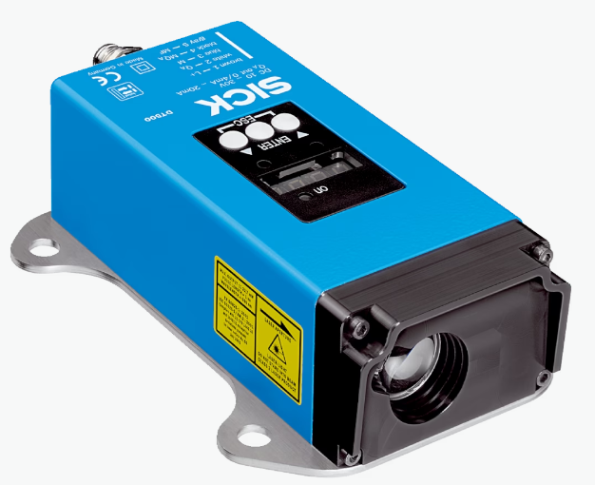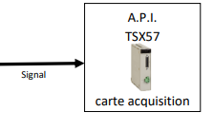

Q.4.1 | Document à consulter : DT13

Indiquer la nature du signal transmis par le télémètre à la carte AEY 800.

Signal analogique 4-20 mA

Q.4.2 | Document à consulter : DT14 Répondre sur : DQR13

Tracer sur la figure 1 du DQR13 la droite de conversion entre la distance configurée sur le télémètre et le signal en sortie du télémètre.

Q.4.3 | Document à consulter : DT14 Répondre ci-dessous ET sur DQR13

Lors de l’arrivée de la balancelle au poste de transbordement, le télémètre mesure une distance de 1400 mm (balancelle fermée à l’arrêt). Faire le tracé sur la figure 1 du DQR13. En déduire la valeur du courant transmis à la carte d’entrée analogique de l’automate.
I = 8,4 mA

Q.4.4 | Document à consulter : AUCUN

Le convertisseur analogique numérique code sur 12 bits. Donner la plage possible de codage en décimal.
0 à 4095

Q.4.5 | Document à consulter : DT14 Répondre sur : DQR13

On a configuré le convertisseur analogique numérique pour une conversion numérique de 0 à 1023. Tracer sur la figure 2 du DQR13 le diagramme de conversion du signal analogique délivré par le télémètre en numérique.

Q.4.6 | Document à consulter : AUCUN Répondre ci-dessous ET sur DQR13

Pour le courant déterminé dans la question 4.3, faire le tracé sur la figure 2 du DQR13. En déduire la valeur numérique (décimal) correspondante.
280

Q.4.7 | Documents à consulter : DT15 et DT16

Déterminer le mot image de l’entrée analogique choisie sur notre module.
%IW201.4

Q.4.8 | Document à consulter : AUCUN

Le déplacement du bras lors de l’ouverture de la balancelle est de 800 mm. Calculer la distance totale (en mm) à mesurer par le télémètre lorsque la balancelle est ouverte.
1400+800 = 2200 mm

Q.4.9 | Document à consulter : AUCUN Répondre ci-dessous OU sur DQR13

Avec les réglages que nous avons effectués :
- Une mesure de 1m correspond à une valeur décimale de 0
- Une mesure de 2,5 m correspond à une valeur décimale de 1023
Déterminer la valeur numérique décimale correspondant à la distance d’ouverture (800 mm) par calcul OU graphiquement sur le DQR13. Reporter la valeur ci-dessous.
(1023 / 1500) x 800 = 546 ou 818 ou graphiquement sur DRQ13 en vert

Q.4.10 | Document à consulter : DT3

À l’arrivée de la balancelle pince fermée au poste de transbordage (voir vignette N°2 sur DT3) la distance mesurée par le télémètre est stockée dans un mot interne %MW2180.
Dans le mot interne %MW2150 on stocke la dimension d’ouverture de la pince qui dépend de la silhouette de la caisse transportée.
Le mouvement d’ouverture de la balancelle doit s’arrêter lorsque la distance mesurée par le télémètre est égale à la distance mesurée en position fermée additionnée à la dimension d’ouverture (voir vignette N°6 sur DT3).
Lorsque la pince est ouverte on active la variable interne %M16.

Écrire sous forme d’équation la condition de mise à 1 de la variable interne %M16.

%M16 = 1 si : %IW201.4 = %MW2180 + %MW2150

Figure 1 : valeur analogique I (mA) en fonction de la longueur mesurée (mm)
Valeur analogique I (mA)
Longueur mesurée (mm)
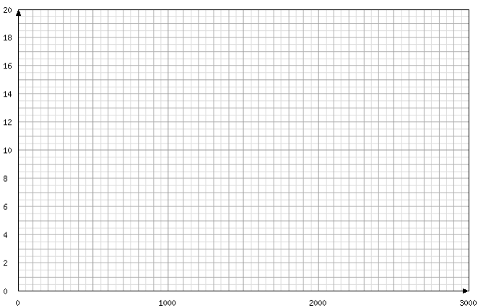
1400
8.4
12.5
1800

Figure 2 : conversion analogique numérique
Valeur analogique I (mA)
Valeur numérique en décimal

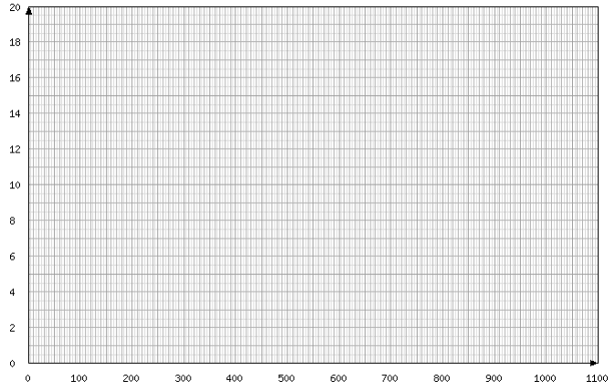
8.4
280
12.5
550

